Combinaciones-Permutaciones-Conteo

Combinations-Permutations-Count.

Autor 1: Cristian Orlando Ramírez Naranjo
Risaralda, Universidad Tecnológica de Pereira , Pereira, Colombia
Correo-e: cristian.ramirez1@utp.edu.co

Resumen—

Permutación y Combinación existen dos maneras de ordenar o combinar resultados de eventos dependientes. Las permutaciones son agrupaciones en las que importa el orden de los objetos. Las combinaciones son agrupaciones en las que el contenido importa pero el orden no.( http://www.montereyinstitute.org/courses/Algebra1/COURSE_TEXT_RESOURCE/U12_L2_T3_text_final_es.html)

Conteo la esencia del contaje de un conjunto (finito) de objetos es determinar un número n

(http://www.escuelapedia.com/conteo-matematica/) (Fuente original: Escuelapedia.com.)

Palabras clave— Conteo, permutación y combinación

Abstract—
Permutation and Combination There are ways to sort or combine results from dependent events. Permutations are groupings in which the order of objects matters. Combinations are groupings in content matters but order does not. (Http://www.montereyinstitute.org/courses/Algebra1/COURSE_TEXT_RESOURCE/U12_L2_T3_text_final_en.html)

I count the essence of the whole of an object. (http://www.escuelapedia.com/conteo-matematica/) (Original source: Escuelapedia.com.)

Key Word —Count, permutations and combination.

INTRODUCCIÓN

En este documento trataremos sobre el tema del parcial número 3 de Introducción a la Informática los temas que veremos son 3 Conteo, Permutación y Combinación la forma en la que serán trabajados primero veremos la teoría de cada tema y al final algunos ejemplos y fórmulas para dar mayor claridad.

CONTENIDO

Conteo: En matemáticas, la esencia del contaje de un conjunto (finito) de objetos es determinar un número n, que establece una correspondencia 1-1 (biyección) del conjunto de elementos al conjunto de números (1, 2, 3…n). Un hecho fundamental, que puede ser probado por la inducción matemática, es que no puede existir biyección entre los conjuntos {1, 2, 3,…, n} y {1, 2, 3,…, m} a menos que n = m; este hecho (junto al hecho de que dos biyecciones puedan ser compuestas formando otra biyección) asegura que el conteo de los elementos nunca resultarán en diferentes números. Muchos sistemas no permiten el establecimiento de una biyección con {1, 2, 3,…, n} para cualquier número natural n; Estos conjuntos se denominan conjuntos infinitos, mientras aquellos conjuntos para los cuales existe tal biyección (para algún n) son llamados de conjuntos finitos. Los conjuntos finitos no pueden ser contados de forma usual. Todavía, la extensión de los argumentos utilizados para el conteo del número de elementos de un conjunto finito nos lleva a una forma de clasificar conjuntos infinitos. La noción de contar puede extenderse a la sensación de un establecimiento (existencia) de una biyección con un determinado conjunto. Por ejemplo, si es posible determinar una biyección entre un conjunto infinito y el conjunto de los números naturales, entonces este conjunto se llama enumerable (infinito contable o, simplemente, contable). Esta forma de conteo difiere del conteo de un conjunto finito de manera fundamental, porque agregar nuevos elementos al conjunto no necesariamente aumenta su tamaño, porque no se elimina la posibilidad de biyección con el conjunto original. Por ejemplo, el conjunto de los números enteros puede ponerse en biyección con el conjunto de los números naturales e incluso conjuntos aparentemente mucho mayores, como el conjunto de los números racionales todavía es enumerable. No obstante, existen conjuntos, tales como el conjunto de los números reales, que no admiten una biyección entre dos conjuntos, decimos que ellos tienen la misma cardinalidad y, de modo más general, el conteo de los elementos de un conjunto puede ser entendido como la determinación de la cardinalidad de este conjunto.

Combinaciones
Una combinación es un arreglo donde el orden NO es importante. La notación para las combinaciones es C(n,r) que es la cantidad de combinaciones de “n” elementos seleccionados, “r” a la vez. Es igual a la cantidad de permutaciones de “n” elementos tomados “r” a la vez dividido por “r” factorial. Esto sería P(n,r)/r! en notación matemática.

Ejemplo: Si se seleccionan cinco cartas de un grupo de nueve, ¿cuantas combinaciones de cinco cartas habría?

La cantidad de combinaciones posibles sería: P(9,5)/5! = (9*8*7*6*5)/(5*4*3*2*1) = 126 combinaciones posibles.

Permutaciones
Una permutación es una combinación en donde el orden es importante. La notación para permutaciones es P(n,r) que es la cantidad de permutaciones de “n” elementos si solamente se seleccionan “r”.

Ejemplo: Si nueve estudiantes toman un examen y todos obtienen diferente calificación, cualquier alumno podría alcanzar la calificación más alta. La segunda calificación más alta podría ser obtenida por uno de los 8 restantes. La tercera calificación podría ser obtenida por uno de los 7 restantes.

La cantidad de permutaciones posibles sería: P(9,3) = 9*8*7 = 504 combinaciones posibles de las tres calificaciones más altas.

Fuente original: Escuelapedia.com
TABLA I
TAMAÑOS DE FUENTE PARA ARTÍCULOS

Combinaciones

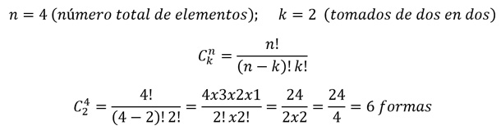

Permutaciones

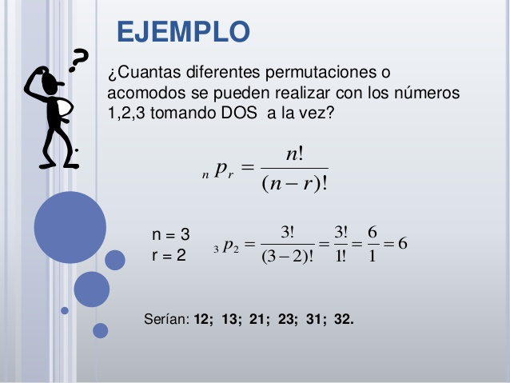

Conteo

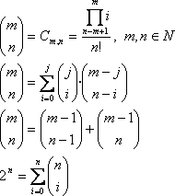

Tabla 1. Ejemplo de tabla en artículo.

- CONCLUSIONES

El tema tratado es de vital importancia para el parcial y su buen entendimiento es crucial para ello.

Estos son temas comúnmente utilizados en matemáticas para conjuntos.

RECOMENDACIONES

Realizar ejercicios para un buen manejo del tema.

REFERENCIAS

- https://www.aaamatematicas.com/sta-permu.htm
- http://www.escuelapedia.com/conteo-matematica/
- https://www.aaamatematicas.com/sta-combin.htm
- https://www.google.com/search?q=conteo&rlz=1C1GCEU_esCO824CO832&source=lnms&tbm=isch&sa=X&ved=0ahUKEwiOr9-kj6jjAhUGjVkKHVL2CKQQ_AUIECgB&biw=1280&bih=881#imgrc=NbJexQiJAqFgXM:
- https://www.google.com/search?q=permutaciones&rlz=1C1GCEU_esCO824CO832&source=lnms&tbm=isch&sa=X&ved=0ahUKEwizj4e7jqjjAhXOzlkKHTPbCPwQ_AUIECgB&cshid=1562684959038264&biw=1280&bih=881#imgrc=qKa3VudmJSXcsM:
- https://www.google.com/search?q=combinaciones&rlz=1C1GCEU_esCO824CO832&source=lnms&tbm=isch&sa=X&ved=0ahUKEwiHm4DwjqjjAhVSvlkKHTx9DbwQ_AUIECgB&biw=1280&bih=881#imgrc=iNZFfXtel5EgZM:

